ГБПОУ «САМАРСКИЙ ТЕХНИКУМ КУЛИНАРНОГО ИСКУССТВА»

# Технологическая карта учебного занятия

|  |  |  |  |
| --- | --- | --- | --- |
| **Образовательный учебный предмет** | ОУП 05. История | | |
| **Тема учебного занятия** | Россия в Первой Мировой войне. Тыл в годы войны. | | |
| **Содержание учебного материала** | На фронте и в тылу. Положение населения в тылу (карточная система снабжения, реквизиции). Нарастание экономического кризиса, смена общественных настроений. Политические партии и война. | | |
| **Цели учебного занятия** | Выделить основные позиции фронта и тыла, приведшие к началу революции и гибели империи. | | |
| **Задачи учебного занятия** | **обучающие** | **развивающие** | **воспитательные** |
| Рассмотреть положение населения на фронте и в тылу.  Определить причины, приведших к началу экономического и политического кризисов.  Проанализировать неадаптированный текст, выделив из него необходимую информацию.  Систематизировать полученные знания путем написания практического задания (меню) | Способствовать развитию и совершенствованию навыков самостоятельной работы с источниками | Совершенствовать духовно-нравственных качеств личности; формировать гражданскую позицию на основе ценностных ориентиров общества. |

|  |  |  |  |
| --- | --- | --- | --- |
| **Тип учебного занятия** | Изучение нового материала | | |
| **Методы и формы обучения** | **традиционные** | | **активные и интерактивные** |
| словесный, наглядный, проблемный, частично – поисковый (эвристический). | |  |
| **Формируемые ОК** | ОК 02. | Осуществлять поиск, анализ и интерпретацию информации, необходимой для выполнения задач профессиональной деятельности. | |
| ОК 03. | Планировать и реализовывать собственное профессиональное и личностное развитие. | |
| ОК 05. | Осуществлять устную и письменную коммуникацию на государственном языке с учетом особенностей социального и культурного контекста. | |
| ОК 06. | Проявлять гражданско-патриотическую позицию, демонстрировать осознанное поведение на основе традиционных общечеловеческих ценностей. | |

|  |  |  |  |  |  |
| --- | --- | --- | --- | --- | --- |
| **Планируемые образовательные результаты** | **Предметные** | | **Метапредметные** | | **Личностные** |
| Понимать причинно – следственные связи.  Выделять значимую информацию из источника и уметь объяснять ее выбор..  Систематизировать полученную информацию в различных видах (матрица меню. | | ***Познавательные*** – формулировать новые для себя задачи в познавательной деятельности; соотносить свои действия с планируемым результатом;  ***регулятивные*** –осуществлять контроль своей деятельности в процессе достижения результата; работать с учебной и внешкольной информацией; выявлять позитивные и негативные факторы, влияющие на качество и результат выполнения учебного задания; ***коммуникативные*** –организовывать учебное сотрудничество и совместную деятельность с преподавателем и сверстниками, работать индивидуально и в группе; определять свою роль в учебной группе, вклад всех участников в общий результат. | | Соотносить свои поступки с общепринятыми этическими и моральными нормами;  Оценивать свое поведения и поступки;  Понимать моральных норм: взаимопомощи, правдивости, честности, ответственности. |
| **Оборудование учебного занятия** | Экран, ПК, проектор, раздаточный материал (тексты, матрицы) | | | | |
| **Литература** | **основная** | **дополнительная** | | **ресурсы интернета** | |
| В.В. Артемов, Ю.Н. Лубченков История, в двух частях. М. Академия 2017г. | 1. Электронный учебник – Самыгин С.И., Самыгина П.С, Шевелев В.Н. История для СПО, [www.book.ru](http://www.book.ru) 2. Электронный учебник – Семин В.П, Арзамаскин Ю.Н. История для СПО, [www.book.ru](http://www.book.ru) | |  | |

**Ход учебного занятия**

|  |  |  |  |  |
| --- | --- | --- | --- | --- |
| **Этапы учебного занятия** | **Содержание учебного материала / Содержание деятельности преподавателя и обучающихся** | **Содержание деятельности обучающихся** | **Формируемые ОК (основные виды деятельности)** | **Хронометраж** |
| Этап 1  Организация начала занятия | Приветствие. Оформление журнала, выявление отсутствующих, мотивация студентов на занятие. | Демонстрируют готовность к уроку. |  | 3 м. |
| Этап 2  Актуализация знаний/умений | На предыдущем занятии мы с вами рассматривали основные события на фронтах Первой Мировой войны. Какие выводы мы можем сделать об успехах русской армии?  Как вы думаете, в чем были причины? | **Отвечают на вопросы** (варианты ответа: Военные операции не имели успеха, Россия была втянута в затяжную войну, наступление 1915 г. провалилось.  Армия плохо снабжалась, не хватало вооружения…(возможны другие варианты ответов) | ОК 05 | 10 м. |
| Преподаватель объявляет тему занятия.  Сегодня мы с вами будем изучать тему:  «Россия в Первой Мировой войне. Тыл в годы войны.» | Слушают преподавателя | ОК 05 | 2 м. |
| Этап 3  Изучение/освоение нового материала | На экране презентация «Первая Мировая война. Тыл в годы войны». (Приложение 1.) | Слушают преподавателя, задают уточняющие вопросы, записывают информацию. | ОК 05  ОК 03 | 20 м. |
| Мы с вами увидели какие проблемы породила война в тылу, а сейчас посмотрим, как снабжалась армия. | Получают задание и текст. Внимательно его читают, анализируя информацию. | ОК 02  ОК 04  ОК 05 |  |
| Заполните таблицу по оказанию ленд – лиза, сделайте вывод. | Заполняют 1часть матрицы (приложение 2). | ОК 02 | 15 м. |
| Изучите материал, содержащий информацию о снабжении армии продуктами питания. Попробуйте составить меню на день для солдата русской армии. Ответьте на вопрос. | Заполняют 2 часть матрицы. Приложение 3. | ОК 02  ОК 04  ОК 05 | 15 м. |
| Этап 4  Закрепление знаний и умений | Групповая работа: Обсуждение сделанных выводов. | Слушают ответы, задают уточняющие вопросы. | ОК 02  ОК 03  ОК 004  ОК 05  ОК 06 | 10 м. |
| Этап 5  Подведение итогов занятия | Преподаватель делает вывод о достижении поставленной цели занятия, решение задач, дает пояснения по выполнению домашнего задания. | Повторить тему. | ОК 02 | 5 м |

Приложение 1.

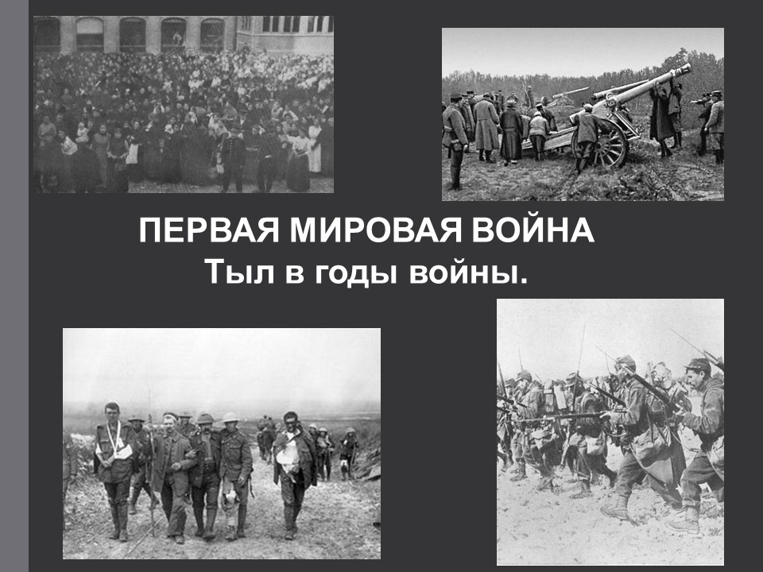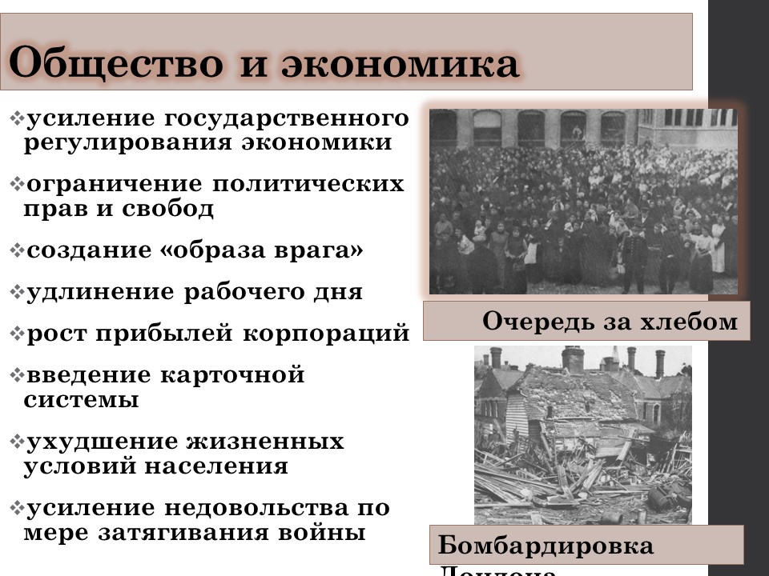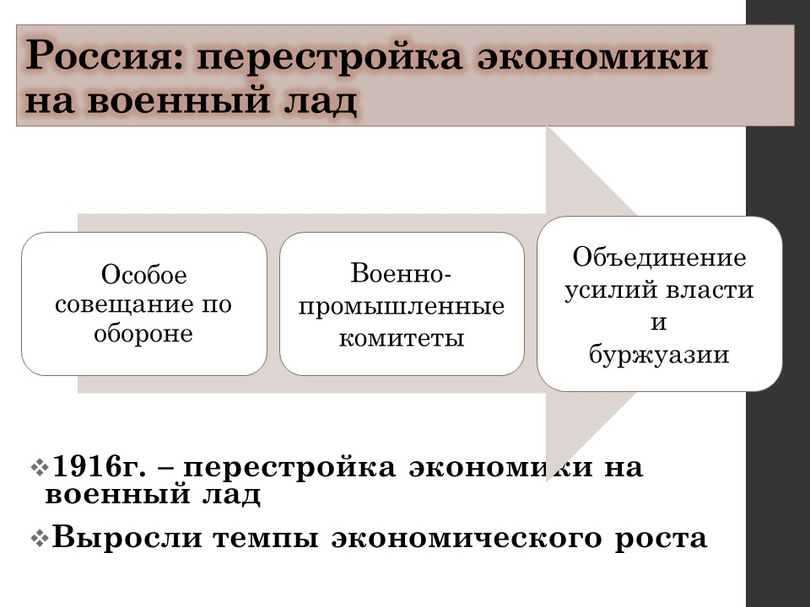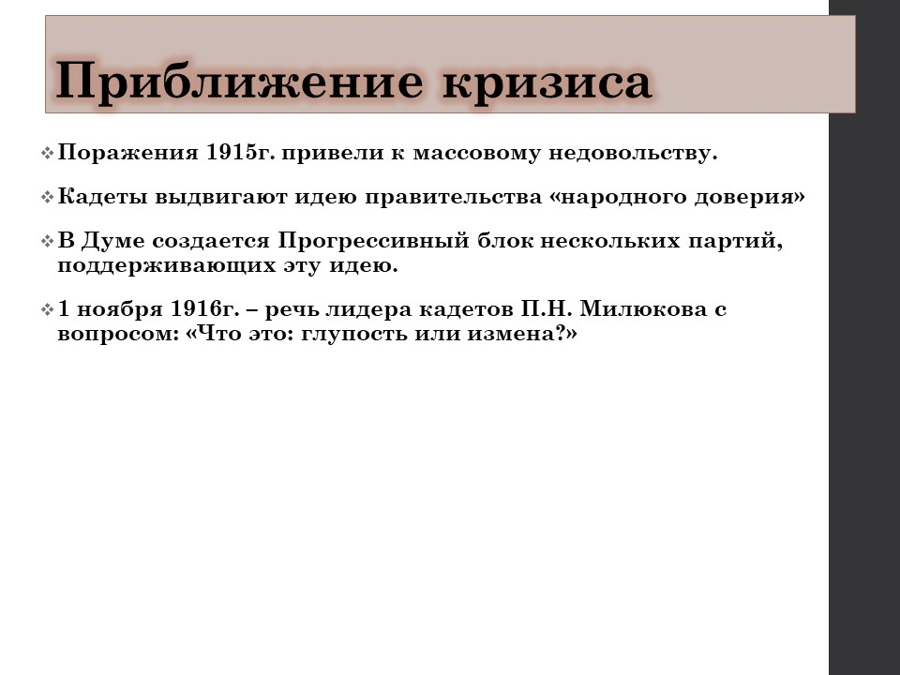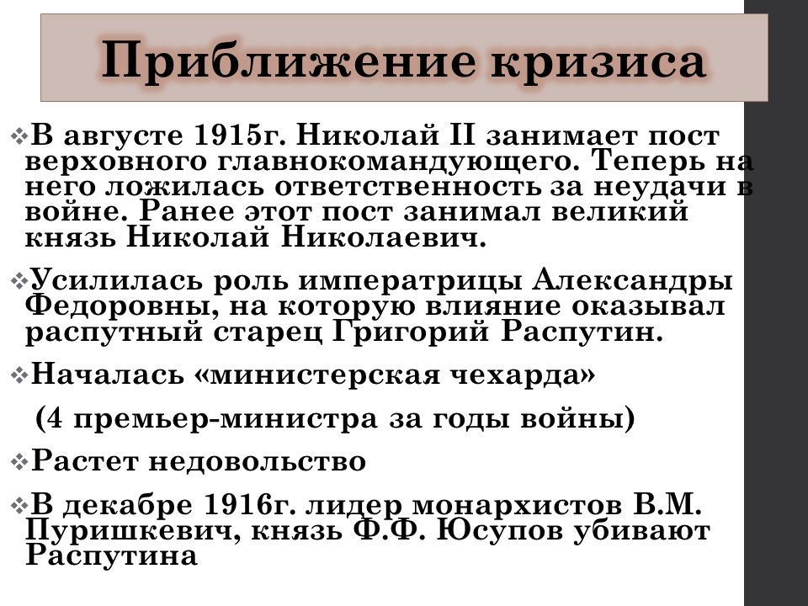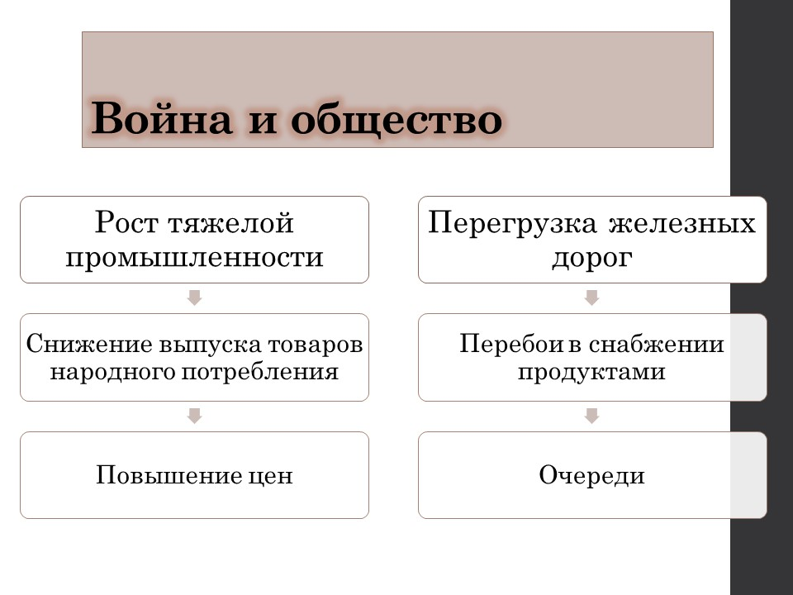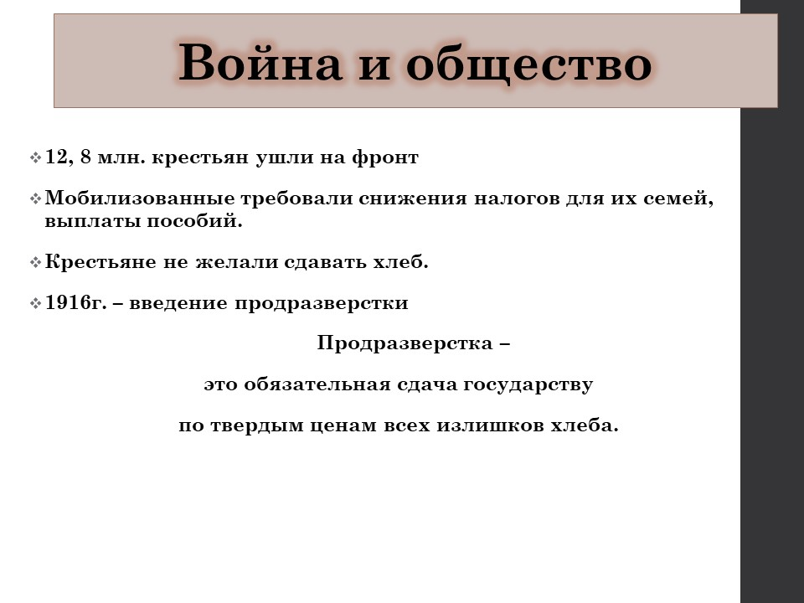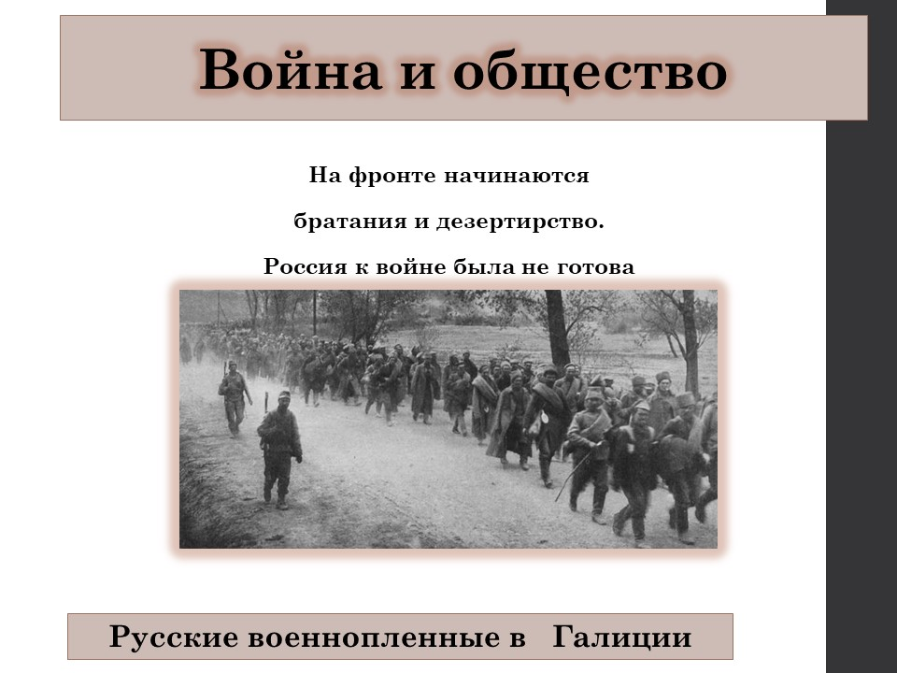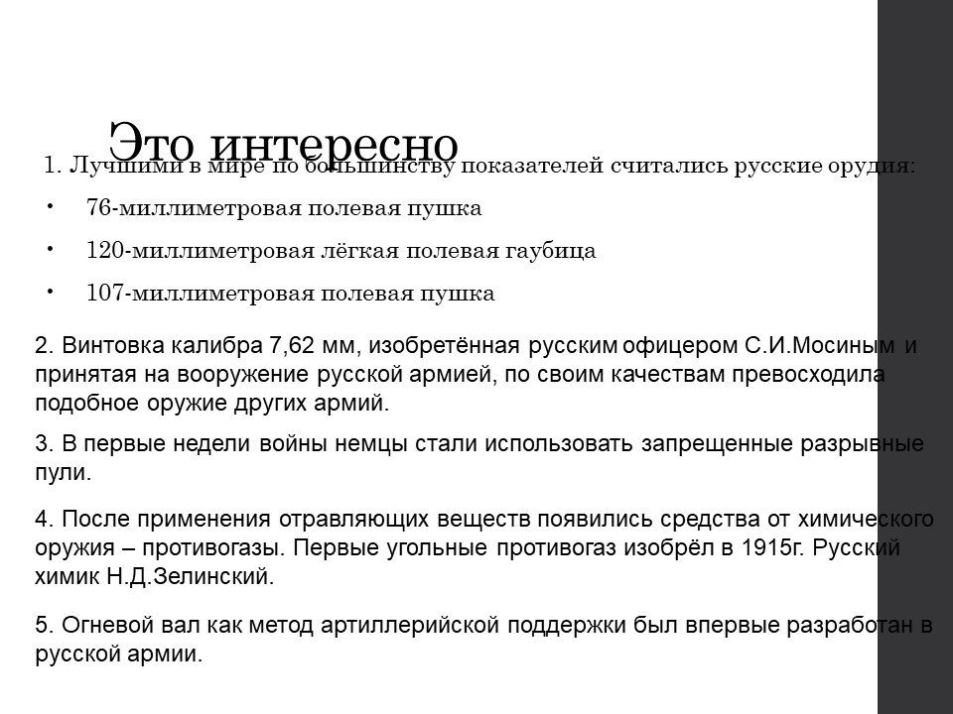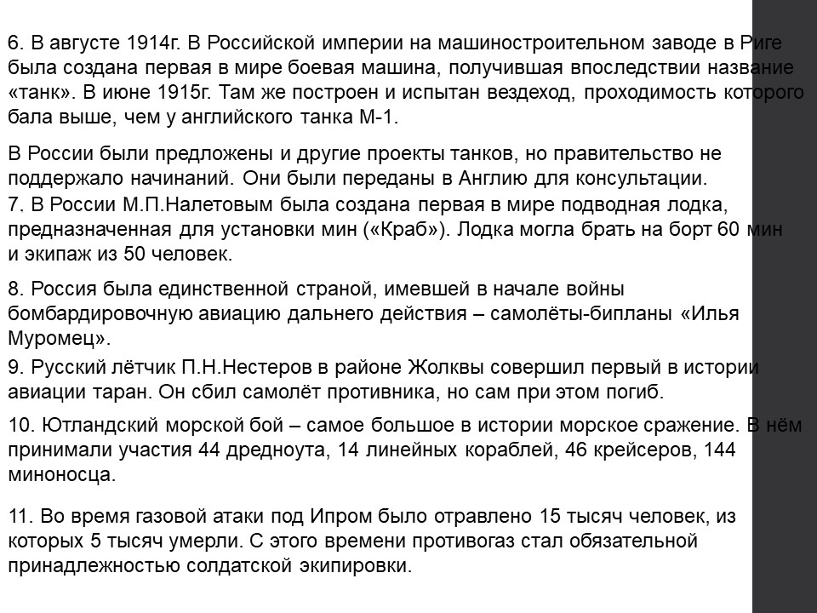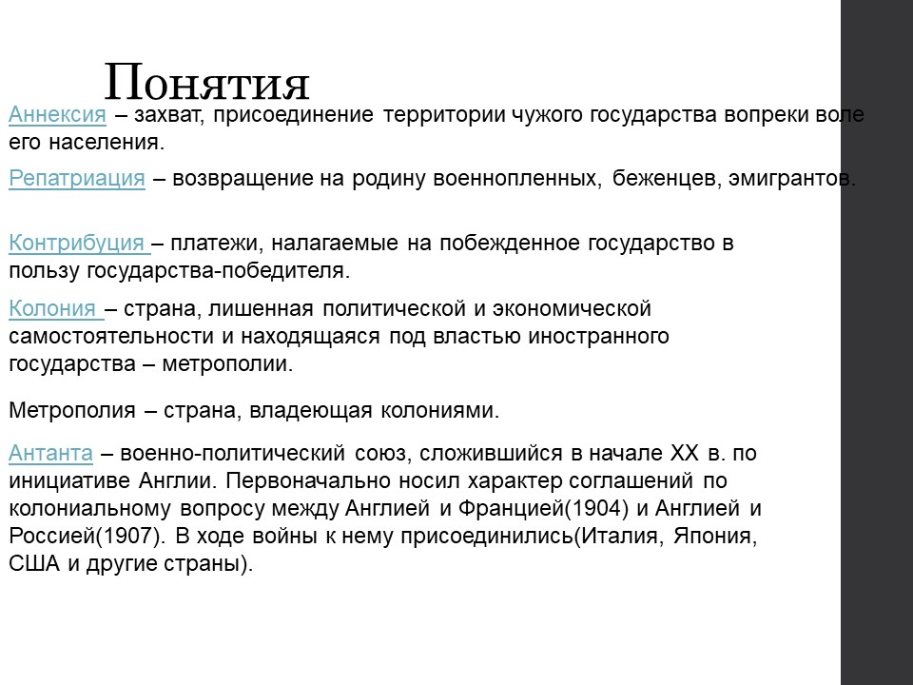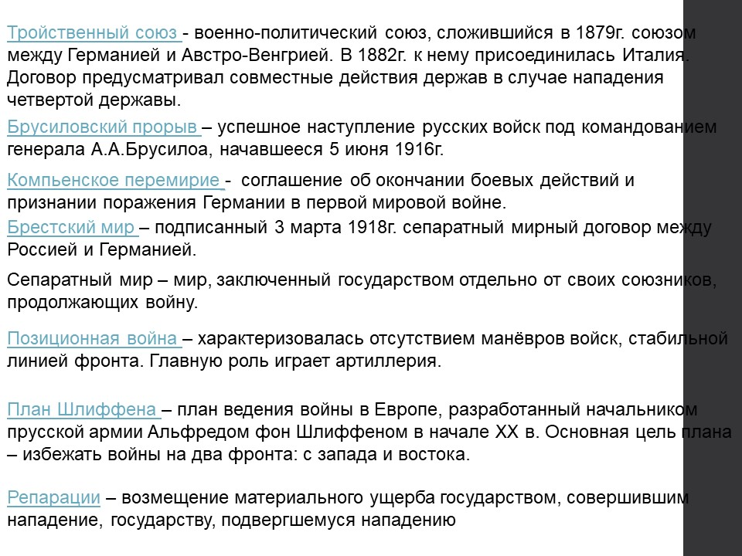

***Приложение 2.***

***Первая мировая война. Россия на фронте и в тылу.***

1. **Прочитайте текст. Сравните произведенное вооружение в Российской империи, Германии, Великобритании и Франции. (составьте сравнительную таблицу).**
2. **Сделайте выводы:**

**А) Хватало ли России своего производимого вооружения (винтовки, патроны, самолеты и т.д.)**

**Б) Был ли ленд – лиз реальной помощью, или он не сыграл решающей роли.**

Фрагмент из книги Евгения Белаша «Мифы первой мировой»:

«СПАСИТЕЛЬНЫЙ ЛЕНД–ЛИЗ» – 1

Невозможность обеспечения армии за счет собственного производства привела к необходимости закупок оружия, боеприпасов и снаряжения за рубежом. Только в США по военным и гражданским ведомствам было выдано заказов на сумму примерно в 1,3 млрд долларов.

В результате на вооружении русской армии оказалось как минимум десять образцов винтовок, не считая крепостных: 2 русские — Мосина и Бердана, 6 союзных — Арисака, Винчестера, Веттерли, Лебеля, Гра и Гра–Кропачека и 2 вражеские — австрийская Манлихера и германская Маузера, т.е. больше, чем в любой другой армии. По выражению В. Г. Федорова, «богатейшая коллекция, весьма удобная для изучения истории винтовки, но не для ведения войны… В этом отношении русские войска до некоторой степени можно было бы сравнивать лишь с наскоро организованными частями Северных и Южных штатов Америки во время гражданской войны 1861–1865 годов». При этом подавляющая часть, например, французских поставок относилась к однозарядным винтовкам устаревших систем — Веттерли, Гра и Гра-Кропачека (450000, 105000 и 500000 против 80000 Лебеля). Можно только представить себе трудности снабжения патронами и обеспечения равных боевых возможностей для такого «зоопарка».

Сравним вклад иностранного производства в снабжение русской армии.

За время войны в России было произведено 3579000 винтовок, а закуплено за рубежом 2434000 (плюс трофеи — порядка 700000). В результате 34% всех винтовок были «импортными», при этом потребности армии все еще не покрывались — некомплект винтовок на протяжении всей войны составлял 35%. При этом заказанное нередко поступало с опозданием, не в полном объеме и худшего качества. К тому же, по замечанию А.П. Залюбовского, первоначально в США отправлялись не слишком опытные специалисты–приемщики, которые не смогли завоевать авторитет на заводах.

Для пулеметов доля заграничных поставок была еще выше — 61% (27476 отечественных против 42318), при этом на 1 января 1917 г. потребность в пулеметах была покрыта лишь на 12%.

В 3-дм пушках ситуация спасала престиж отечественной промышленности — 94% орудий были своими (12715 против 586 штук), но на 1917 г. поставки покрывали лишь около пятой части потребностей (3538 штук из требуемых 14620), больших, чем все производство за время войны. 4/5 легких гаубиц (1694 и 400) были отечественного производства, но опять-таки при потребности в 2300 орудий смогли поставить только 435.

Уже в тяжелой полевой артиллерии снова появлялась существенная зависимость от союзников в половину общего парка (455/451), а поставки удовлетворяли потребности всего лишь на 2/3 (560 орудий из 900). Еще хуже положение было в тяжелой артиллерии — 3/4 орудий ввезено из-за границы (147 отечественных против 406), при потребности на 1917 г. 1414 орудий — поставлено 185 штук. Общее количество тяжелых орудий к концу войны выросло в 6 раз, но во Франции — в 24. При этом при испытаниях 1916 г. английских 127-мм гаубиц «стрельба шрапнелью не поддавалась никакой корректуре и шрапнель рвалась, как ей самой заблагорассудится, а бомбы, в зависимости от твердости грунта, на который они падали, давали неразрывов от одной четверти до одной трети, а иногда и более того», т. е. и зарубежные поставки не всегда спасали положение.

Специализированная зенитная артиллерия на огромном фронте присутствовала в поистине гомеопатических дозах — 20 и 36 орудий соответственно (зарубежных 2/3), при потребности в 1052. Не говоря уже о приборах для зенитной стрельбы. По Кириллову-Губецкому, общее количество специальных зенитных орудий к концу войны составляло (округленно): в Германии — 2600 (по данным Луиса Брауна — 2900, включая 88–мм орудия), во Франции — 900, в Италии — 600, в России — 120.

Траншейная артиллерия на 92% (17 399 против 1580) состояла из отечественных пушек, но при потребности 18 376 орудий — поставлено 2297 штук.

Казалось бы, отечественная промышленность обеспечивала 90-95% поставок наиболее массовой — трехдюймовой и траншейной артиллерии, но при этом Ставка лишь в 1917 г. наметила довести артиллерийское вооружение до того уровня, на котором германская армия находилась уже в самом начале войны. То есть изменившиеся потребности фронта требовали гораздо больше.

Производство внутри России составляло 60% патронов и 75% снарядов от общего поставок, но при этом до 62% пороха (3,2 из 5,2 млн пудов, заготовленных для российской армии в 1914-1917 гг.) было ввезено из-за границы, преимущественно от американской фирмы «Дюпон». Не считая пороха, полученного в виде полных выстрелов и патронов. Для сравнения — «Дюпон» начал постройку с нуля пироксилинового завода в октябре 1914 г. В мае 1915 г., т. е. через 6-7 месяцев, завод уже выпускал пироксилин. В августе выпуск пироксилина достиг 224 т в день, а весной 1916 г. 448 т. Ни один из русских заводов в 1916 г., в период наибольшего напряжения, не давал более 16-18 т пироксилина в сутки. Германия, в 1913 г. выпустившая 74000 т взрывчатых веществ, за время войны произвела только бездымного пороха свыше 350000 т.

Производство авиационных моторов в мирное время в России отсутствовало, если не считать отделений завода Гнома в Москве и Риге, дававших не более 5 двигателей в месяц. Формально Россия располагала 263 аэропланами и 46 аэростатами против 232 и 16 германских или 272 английских. Но к моменту объявления войны материальная часть во многих отрядах была совершенно изношена, и отряды выступили на войну с самолетами, пролетавшими два года.

Производительность двух русских заводов авиационных моторов составляла в 1915 г. всего лишь до 30 моторов (а то и 10-15) в месяц. И только в 1916 г. производство моторов было доведено до 50 штук в месяц. В первые годы войны заводам было заказано 1720 моторов, но к 1 мая 1916 г. ими было сдано военному ведомству только 472 мотора. В 1916 г. «Гном и Рон» до 1 ноября в связи с освоением нового типа двигателя выпустил только 40 моторов, «Сальмсон» выпускал в среднем 65 моторов в месяц, «Дека» с сентября — 10-15.

В 1915 г. русская армия получила с русских заводов, по разным данным, от 724 до 1305 самолетов (при заказе в 1472), в 1916 г. 1384–1870 самолетов, в 1917 г. — 1900. Всего за время войны, по данным И. И. Родионова — 5700, по данным Г.И. Шигалина — 3490. По данным П.Д. Дузя, уже к 5 октября 1914 г., т.е. через три месяца войны, из 99 самолетов, находящихся на вооружении пяти армий Юго–Западного фронта, было потеряно в результате аварий 91. И англичане в 1914 г. должны были покрывать потери в треть авиапарка каждый месяц.

В то же время производство самолетов в Германии составило за войну, по данным Шигалина и Мартина ван Кревельда порядка 47300–48500 самолетов. Англия и Франция за время войны произвели еще больше, чем Германия — 48–58000 и 52–68000 самолетов соответственно. Согласно «Produire en masse des moteurs d’aviation, 1914–1918», за 11 месяцев 1918 г. французы произвели 23669 самолетов и 44563 двигателя. Всего за август 1914 г. – ноябрь 1918 г. было выпущено 92386 авиамоторов, из которых 28500 экспортировалось. Англичане за 9 месяцев 1918 г. выпустили 26685 самолетов и 29561 мотор за 10 месяцев, хотя перед войной магнето были практически монополией «Бош»

Италия, далеко не самая сильная промышленная держава, — 12000–20000 самолетов за войну, Австро-Венгрия — 5000. Даже США, вступившие в войну только в 1917 г., успели произвести до перемирия 13800–15000 самолетов и 28500 моторов. Армия США в Европе получила 6472 самолета (из них 1440 были построены в США — на 45 эскадрилий). При этом в 1914 г. на заводах США было изготовлено всего… 11 моторов, в 1915 г. — 20, зато в 1916 г. — 134, в 1917 г. — 2431 и в 1918 г. — 34241. За время военных действий американские летчики налетали 35747 боевых часов, покрыв почти 6 млн (5719000) км, совершили 13000 вылетов на воздушный бой, 6600 разведывательных и 215 бомбардировочных вылетов, во время которых было сброшено 125 т взрывчатых веществ. Винсент и Холл, ведущие инженеры в области моторостроения, 29 мая 1917 г. были фактически посажены под арест в отеле «Уиллард» в Вашингтоне до тех пор, пока они не изобретут требуемый двигатель. Всего через 5 дней они покинули отель, выдав законченные чертежи знаменитого мотора «Либерти» L-17 («Свобода»), использовавшегося на множестве самолетов и танков.

1. Сравнительная таблица.

|  |  |  |  |
| --- | --- | --- | --- |
| Виды вооружения | Россия | Союзники | Трофеи |
| Винтовки |  |  |  |
| Пулеметы |  |  |  |
| Пушки |  |  |  |
| Гаубицы |  |  |  |
| Тяжелая артиллерия |  |  |  |
| Патроны/ снаряды |  |  |  |
| Авиамоторы |  |  |  |
| Зенитная артиллерия |  |  |  |
| Траншейная артиллерия |  |  |  |
| Самолеты |  |  |  |

Выводы:

А)

Б)

Приложение 3.

1. **Изучите рацион питания французских, русских, британский и германских войск.**

**Сделайте вывод, чей рацион был более питательным, ответ обоснуйте.**

**Использую текст и информацию с картинки, составьте примерное дневное меню *полевой* кухни на выбор – 1. Постное меню, 2. Обыденное меню.**

**Питание солдат в годы Первой мировой войны.**

**Паек французских солдат** с 1915 года был трех категорий: обычный, усиленный (во время боев) и сухой (в экстремальных ситуациях).

Обычный состоял из 750 граммов хлеба (или 650 граммов сухарей-галет), 400 граммов свежей говядины или свинины (или 300 граммов мясных консервов, 210 граммов солонины, копченого мяса), 30 граммов жира или сала, 50 граммов сухого концентрата для супа, 60 граммов риса или сушеных овощей (обычно фасоли, гороха, чечевицы, "сублимата" картофеля или свеклы), 24 граммов соли, 34 граммов сахара. Усиленный предусматривал «прибавку» еще 50 граммов свежего мяса, 40 граммов риса, 16 граммов сахара, 12 граммов кофе. в ежедневный паек французского воина входил табак (15-20 граммов. Солдат французский тем временем выпивал от души: вначале ему полагалось 250 граммов вина в день, к 1915 году - уже пол-литровая бутылка (или литр пива, сидра). На спокойных участках фронта солдаты питанием были скорее довольны. В феврале 1916 года капрал 151-го линейного пехотного полка Кристиан Бордешьен писал в письме родным: «За неделю у нас два раза был гороховый суп со свиной солониной, два раза — сладкий рисовый молочный суп, однажды — говяжий суп с рисом, однажды — зеленая фасоль и однажды — рагу из овощей. Все это вполне съедобно и даже вкусно, но мы поругиваем поваров, чтобы они не расслаблялись».

К середине войны норма спиртного была увеличена еще в полтора раза - до 750 граммов вина, чтобы солдат излучал оптимизм и бесстрашие настолько, насколько это возможно. Желающим также не возбранялось и прикупать вино на свои деньги, из-за чего в окопах к вечеру встречались солдаты, не вяжущие лыка.

**Паек русских солдат.**

Все это, в целом, напоминало русский паек, отличия состояли в кофе вместо чая (24 граммов в день) и спиртных напитках. 700 граммов ржаных сухарей или килограмм ржаного хлеба, 100 граммов крупы (в суровых условиях Сибири — даже 200 граммов), 400 граммов свежего мяса или 300 граммов мясных консервов (строевой роте в день надо было, таким образом, доставить минимум одного бычка, а в год — целое стадо в сотни голов крупного рогатого скота), 20 граммов сливочного масла или сала, 17 граммов подболточной муки, 6,4 грамма чая, 20 граммов сахара, 0,7 грамма перца. Также в день солдату полагалось примерно 250 грамм свежих или около 20 грамм сушеных овощей (смесь сушеной капусты, моркови, свеклы, репы, лука, сельдерея и петрушки), которые шли в основном в суп. Картофель, в отличие от наших дней, даже 100 лет назад в России был еще не так распространен, хотя когда поступал на фронт, тоже использовался при приготовлении супов. Во время религиозных постов мясо в Русской армии обычно заменялось рыбой (в основном не морской, как сегодня, а речной, часто в виде сушеных снетков) или грибами (в щах), а сливочное масло — растительным. Крупы в пайке в больших объемах добавлялись в первые блюда, в частности, в щи или картофельный суп, из них варили каши. В Русской армии 100-летней давности использовалась полбенная, овсяная, гречневая, ячневая, пшенная крупы. Гораздо реже выдавали рис. В России получарка (чуть более 70 граммов) спиртного солдатам до войны полагалась только по праздникам (10 раз в год), а с началом войны был и вовсе введен сухой закон. В России, в отличии от Франции, на табак для солдат собирали пожертвования благотворители.

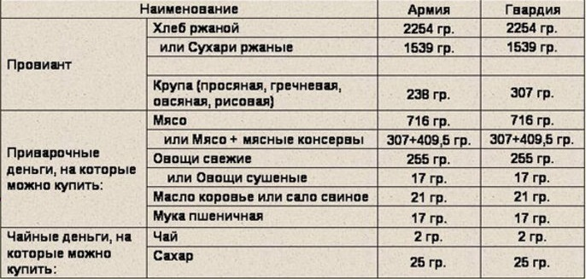

**Паек британских солдат.**

Паек британского солдата состоял помимо хлеба или галет всего из 283 граммов консервированного мяса и 170 граммов овощей. В 1916 году норма по мясу была уменьшена тоже до 170 граммов (на практике это означало, что солдат получал мясо не каждый день). Как и немцы, британцы тоже начали использовать при выпечке хлеба добавки из брюквы и репы — муки недоставало. В качестве мяса нередко использовалась конина (убитые на поле боя лошади), а хваленый английский чай все чаще напоминал «вкус овощей». Правда, чтобы солдаты не болели, англичане додумались баловать их каждодневной порцией сока из лимона или лайма, а в гороховый суп добавлять растущую вблизи фронта крапиву и другие полусъедобные сорняки. Также британскому солдату полагалось выдавать по пачке сигарет или унции табака в день.

Британец Гарри Патч — последний ветеран Первой мировой, умерший в 2009 году в возрасте 111 лет, так вспоминал тяготы окопной жизни: «Однажды нас побаловали сливовым и яблочным повидлом к чаю, но галеты к нему были "собачьи". Печенье было так тяжело на вкус, что мы выкинули его. И тут неизвестно откуда прибежали две собаки, чьих владельцев убили снаряды, начали грызться за наше печенье. Они сражались не на жизнь, а на смерть. Я подумал про себя: "Ну, я не знаю… Вот двое животных, они сражаются за свою жизнь. А мы, две высокоцивилизованные нации. За что мы боремся здесь?»

**Паек немецких солдат.**

Немецкий солдат питался более уныло и скудно.

Воюющая на два фронта сравнительно небольшая Германия в затяжной войне была обречена на недоедание. Не спасали ни закупки продовольствия в соседних нейтральных странах, ни ограбление захваченных территорий, ни государственная монополия на закупки зерна.

Широкое распространение получили суррогаты: брюква заменяла картофель, маргарин - масло, сахарин - сахар, а зерна ячменя или ржи - кофе. Немецкий сухой паек состоял из 250 граммов печенья, 200 граммов мяса или 170 граммов бекона, 150 граммов консервированных овощей, 25 граммов кофе.

По усмотрению командира выдавалось и спиртное — бутылка пива или стакан вина, большая рюмка бренди. На практике командиры обычно не разрешали солдатам прикладываться к спиртному на марше, но, как и у французов, разрешали в меру напиваться в окопах.

Однако уже к концу 1915 года все нормы даже этого пайка существовали только на бумаге. Солдатам недодавали даже хлеба, который пекли с добавкой брюквы и целлюлозы (перемолотой древесины). Брюква заменяла почти все овощи в пайке, а в июне 1916 года начинает нерегулярно выдаваться и мясо. Как и французы, немцы жаловались на отвратительную — грязную и отравленную трупным ядом — воду вблизи передовой. Фильтруемой воды часто не хватало людям (фляжка вмещала всего 0,8 литра, а организм требовал до двух литров воды в сутки) и особенно лошадям, а потому строжайший запрет пить не кипяченную воду не всегда соблюдался. От этого были новые, совершенно нелепые болезни и смерти.

**Меню**

**Завтрак**

1

2

3

**Обед**

1

2

3

4

**Ужин**

1

2

3

**Вывод:**